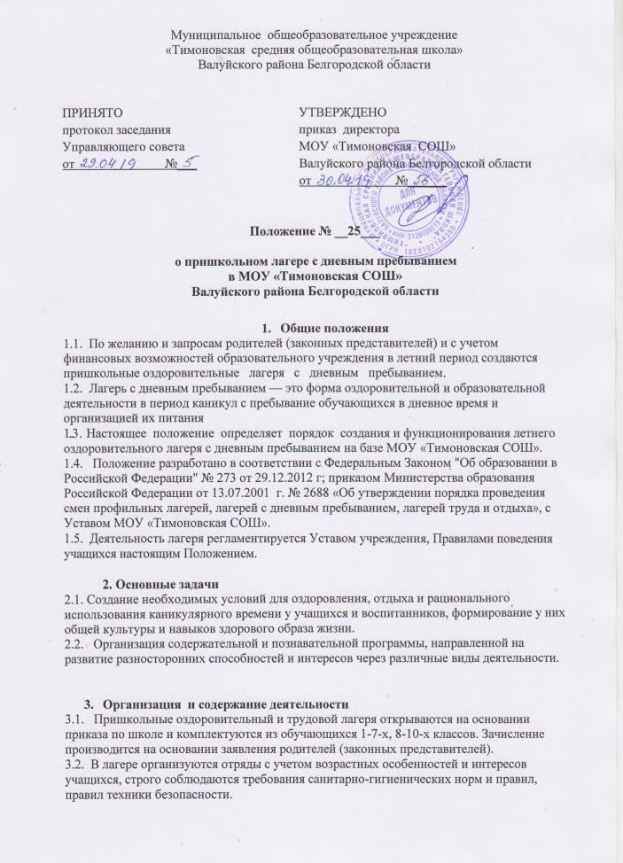3.3. При комплектовании лагеря первоочередным правом пользуются учащиеся и воспитанники из категорий многодетных и малообеспеченных семей; дети-инвалиды; дети-сироты; дети, находящиеся под опекой; дети находящиеся в трудной жизненной ситуации.
3.4 Содержание работы лагеря строится по его плану на принципах демократии гуманизма, развития инициативы самостоятельности, привития норм здорового образа жизни.
3.5. В лагере создаются условия для осуществления спортивно-оздоровительной работы, развития творческих способностей детей.
3.6. Коллектив лагеря самостоятельно определяет программу деятельности, распорядок дня.
3.7. В лагере действует орган самоуправления учащихся.

4.Кадровое обеспечение

4.1. Приказом по учреждению назначаются начальник лагеря, воспитатели, старший вожатый, руководитель спортивно-оздоровительной работой из числа педагогических сотрудников учреждения.
4.2. Начальник лагеря руководит его деятельностью, несет ответственность за жизнь и здоровье детей, ведет документацию.
4.3. Старший вожатый организует воспитательную деятельность, осуществляет связь с культурно просветительными учреждениями.
4.4. Воспитатели и руководитель спортивно-оздоровительной работы осуществляют воспитательную деятельность по плану лагеря, проводят мероприятия, следят за соблюдением режима дня, правил пожарной безопасности.
4.5. Орган самоуправления представляет собой совет командиров отрядов который совместно с президентом реализует коллективные, творческие, оздоровительные мероприятия с детьми.

5.Охрана и здоровье детей

5.1. Начальник лагеря, воспитатели, старшая вожатая, руководитель по спортивно-оздоровительной работе несут ответственность за жизнь и здоровье детей во время пребывания в лагере.
5.2. Педагогические сотрудники, работающие в лагере, и дети должны строго соблюдать дисциплину, режим дня, план воспитательной работы, технику безопасности и правила пожарной безопасности.
5.3. Начальник лагеря проводит инструктаж по технике безопасности для сотрудников, а воспитатели - для детей под личную роспись инструктируемых.
5.4. В лагере действует план эвакуации на случай пожара и чрезвычайных ситуаций.
5.5. Организация питания осуществляется на основе примерных норм питания. За качество питания несет ответственность бракеражная комиссия, утвержденная директором учреждения на время работы лагеря.
5.6. Организация походов и экскурсий производится на основании соответствующих инструкций директора образовательного учреждения.

6. Финансовое обеспечение
6.1. Лагерь содержится за счет управления образования, родительских средств. Для содержания лагеря могут быть привлечены спонсорские средства.
6.2. Ответственность за финансовую деятельность лагеря несет начальник лагеря
Положение вступает в силу с момента утверждения приказом руководителя Учреждения.

Срок действия настоящего Положения до внесения изменения.

